遥感原理与应用复习资料
一、单项选择题
1. 到达地面的太阳辐射与地面目标相互作用后能量可分为三部分，不包括下面哪种辐射( )。
A.反射 B.吸收
C.透射 D.发射
2. NDVI= (Ch2 - Ch1)/(Ch2 + Ch1)指的是( )。
A.比值植被指数 B.差值植被指数
C.差比值植被指数 D.归一化差值植被指数
3. 大气窗口是指( )。
A.没有云的天空区域 B.电磁波能穿过大气层的局部天空区域
C.电磁波能穿过大气的电磁波谱段 D.没有障碍物阻挡的天空区域
4. 图像灰度量化用6比特编码时，量化等级为( )。
A.32个 B.64个
C.128个 D.256个
5. 图像融合前必须先进行( )。
A.图像配准 B.图像增强 C.图像分类
二、判断题
( )1.虽然物体对光具有确定的反射、吸收和透射能力，但是,物体的颜色不是固定不变的，随着光源的颜色不同而变化。
( )2.在水平航摄像片上，地平面上大小相同的物体位于高海拔时影像大,位于低海拔时影像小。
( )3.由于物体对光具有确定的反射、吸收和透射能力，所以，物体的颜色是固定不变的。
三、填空题
1.维恩位移定律表明绝对黑体的峰值波长与 (1) 的积是常数。当绝对黑体的温度增高时，它的辐射峰值波长向 (2) 方向移动。
2.物体表面状况不同，反射率也不同。物体的反射状况可分为三种，即 (3) 、 (4) 、 (5) 。
3.特征变换在遥感图像分类中的作用是减少 (6) 的相关性，突出 (7) 。
4.传感器按工作的波段可分为 (8) 、 (9) 和 (10) 。
四、名词解释
1. 距离分辨力：

2. 图像融合

3. 监督分类

五、简答题
1. 遥感图像处理软件的基本功能有哪些？

六、论述题
叙述遥感图像监督法分类的基本原理，请你设计一个完整的框架以实现遥感图像的监督法分类，指出每一步的功能。

遥感原理与应用复习资料：
一．单项选择题
1 | 2 | 3 | 4 | 5
D | D | C | B | A
二．判断题
1 | 2 | 3
T | T | F

三．填空题
1. (1)温度； (2)短波。
2. (3)漫反射； (4)镜面反射； (5)异向性反射
3. (6)特征之间； (7)类别间差异
4. (8)可见光传感器； (9)红外传感器； (10)微波传感器
四. 名词解释

1、
2. 、
3、包括利用训练样本建立判别函数的“学习”过程和把待分像元代入判别函数进行判别的过程。
五. 问答题

1. 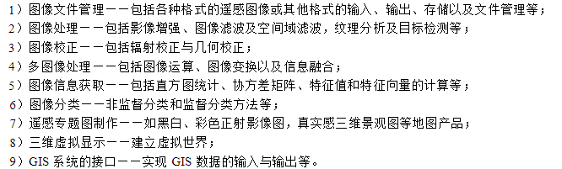

六、论述题
答：
